Perancangan Sistem Informasi Guna Membantu Pengelolaan Administrasi Badan Usaha Milik Desa berbasis Web
Dodi Muhamad Iqbal¹,
¹dodiiqbal25@upi.edu
¹ Pendidikan Sistem dan Teknologi Informasi, Universitas Pendidikan Indonesia, Purwakarta, Indonesia

Abstract: Village-Owned Enterprises or often called Bumdes are business entities developed by the village government to improve the economy through the potential and needs that exist in the village. BUMDes can be managed by the village government or residents who are appointed to manage their business. Many types of businesses are managed in a village, either from selling agricultural products, equipment rental, or savings and loan cooperatives. All of them need to be managed properly, especially in administrative management. However, human resources or management in managing BUMDes have limitations in preparing financial administration reports, most of them still use conventional methods in recording reports so that it can cause comprehensive data errors. To facilitate the management of BUMDes administration, an information system is needed that can facilitate the management of BUMDes administration of a village. This study aims to analyze the design of the BUMDes administrative management information system to overcome problems related to administrative management that still uses conventional methods. This study uses Research and Development methods with qualitative techniques. Therefore, the existence of an information system for managing BUMDes administration can help and facilitate BUMDes management in managing administrative data through information system integration to minimize the risk of errors in preparing reports.
Keywords: Information System, BUMDes, management, administration

1. Pendahuluan
Perkembangan teknologi terus berkembang pesat seiring berjalannya waktu. Adanya kemajuan teknologi bermaksud untuk memudahkan pekerjaan manusia pada segala aspek. Semua kalangan dapat merasakan dan memanfaatkan perkembangan teknologi. Begitu pun pada sebuah perusahaan atau lembaga instansi tentunya dengan memanfaatkan teknologi dapat memudahkan karyawan dalam melakukan pekerjaannya. Penerapan sistem informasi merupakan salah satu upaya yang dapat membantu pekerja dalam hal teknologi sehingga pekerjaan akan mudah terorganisir oleh adanya sebuah sistem. Selain itu manfaat bagi lembaga tersendiri adalah dapat meningkatkan efisiensi dan efektivitas data secara akurat dan real time.
BUMDes atau Badan Usaha Milik Desa merupakan badan usaha yang dikelola oleh sebuah desa. Dalam Peraturan Pemerintah Nomor 11 Tahun 2021 menyebutkan bahwa Badan Usaha Milik Desa adalah sebuah badan hukum yang dibangun oleh perangkat desa untuk mengelola usaha dengan memanfaatkan aset, menyediakan jasa layanan sewa dan atau mengembangkan usaha jenis lainnya. Kegiatan ini merupakan kegiatan untuk mengembangkan potensi ekonomi atau pelayanan desa yang dikelola secara mandiri.
Pembentukan BUM Desa ini bertujuan untuk meningkatkan perekonomian desa atau masyarakat melalui program usaha yang dilakukan oleh pemerintah desa dengan cara meningkatkan potensi yang ada melalui kreativitasnya dan membuat peluang usaha yang baik serta dapat bermitra dengan masyarakatnya.
Era digital saat ini sudah berkembang begitu pesat, seharusnya penggunaan teknologi informasi terhadap pengelolaan bumdes lebih diintegrasikan mengingat pentingnya penggunaan teknologi dalam mengelola data maka dari perlu adanya sistem informasi untuk mengelola data tersebut. Kebutuhan sistem informasi di era saat ini penting dalam memudahkan pengguna (instansi atau lembaga). Terlebih dalam penggunaanya dalam bidang usaha akan memberikan akses cepat dalam pengolahan datanya.
Sistem informasi adalah media bagi orang-orang dan organisasi, dengan memanfaatkan teknologi, mengumpulkan, mengolah, menyimpan, menggunakan, dan menyebarkan informasi. Sistem informasi dapat mengolah, menyimpan dan melaporkan informasi yang dibutuhkan oleh organisasi sehingga dapat mencapai tujuannya. Dengan menggunakan sistem informasi dapat mempermudah pekerjaan baik sumber daya manusia itu sendiri maupun perangkat (komputer) yang digunakan.[1]
Namun dalam kenyataannya masih banyak pengelolaan di desa menggunakan cara manual atau konvensional. Sejalan dengan Armansyah dalam penelitiannya menyebutkan bahwa di desa yang ia lakukan penelitian pencatatan hasil usaha desa tersebut masih menggunakan manual sehingga dalam proses pencatatan laporan usahanya terjadi kesalahan data yang dilaporkan. Selain itu penggunaan metode manual dalam pengelolaan administrasi dapat menyebabkan kesalahan data, meningkatnya risiko manipulasi data dan juga kehilangan data yang akan dilaporkan.[2]
Terkait dengan permasalahan tersebut penelitian ini bertujuan untuk merancang aplikasi SINPADA : Sistem Informasi Pengelolaan Administrasi Badan Usaha Milik Desa berbasis Web diterapkan pada Desa khususnya yang memiliki BUMDes agar para pengelola BUMDes dapat memanfaatkan aplikasi untuk memudahkan pengelolaan data administrasi terkait jenis usaha yang ada di badan usaha tersebut. Penerapan Sistem Informasi diharapkan dapat membantu para pengelola dalam melakukan pengolahan data secara realtime, mengurangi kesalahan dalam penginputan data dan dapat menyajikan laporan hasil yang sudah terintegrasi dalam bentuk dokumen.
Berdasarkan hasil penelitian terdahulu yang dilakukan oleh Abdughoni dan Solehudin, yang berjudul Sistem Informasi Pengelolaan Administratif Badan Usaha Milik Desa (Bumdes) Berbasis Client-Server Studi Kasus Di Desa Sindangasih Kecamatan Karangtengah, peneletian ini membahas tentang pembuatan sistem informasi untuk pengelolaan Bumdes berbasis client-server. Penelitian ini menggunakan metode waterfall dalam merancang aplikasinya. Hasil dari penelitian ini adanya sistem informasi yang telah dibangun untuk memudahkan pengelola bumdes dalam menyelenggarakan aktivitas bumdes maupun dalam pengeloahan datanya dan dari hasil pengujian menggunankan Black Box didapatkan 100% hasil menyatakan valid.[3]
Selanjutnya penelitian yang dilakukan oleh Evinta dkk yang berjudul Sistem Informasi Pencatatan Transaksi Berbasis Web Di Badan Usaha Milik Desa(BUMDES) Prasaja Desa Batursari, Kecamatan Batangan Kabupaten Pati. Penelitian ini menggunakan metode waterfall. Hasil dari penelitiannya terdapat rancangan aplikasi yang dibangun dengan tedapat beberapa fitur didalamya, seperti Halaman Dashboard, Laporan. Transaksi, Laporan Penjualan, Laporan stok penjualan dan Ouput laporan.[4]
Selanjutnya penelitian yang dilakukan oleh Ari Fazillah yang berjudul Desain Interaksi Aplikasi Wisata Berbasis Komunitas Menggunakan Pendekatan Design Thinking Di Desa Wisata Brayut. Pada penelitian ini menggunakan metode Design Thinking dimana metode ini menggunakan pendekatan Human Center Design untuk mengtahui apa yang dirasakan oleh calon pengguna atau stakholder yang terkait. Hasil dari penelitianya, yaitu dibangunnya aplikasi Wisata berbasis mobile app, hasil pengujian yang dilakukan menggunakan pengujian heuristik mendapat nilai 70% terhadap interkasi pengguna dengan UI/UX. Pengguna beranggapan aplikasi yang dirancang mudah digunakan dan sesuai yang mereka inginkan.[5]
Selanjutnya penelitian yang dialkukan oleh Rizky dkk yang berjudul Penerapan Design Thinking Terhadap Usaha Baju Di Toko Setal Pangkalpinang Dengan Menggunakan Website Sebagai Salah Satu Solusi. Penelitian ini menggunakan metode Design Thinking untuk pengembangan website. Hasil penelitian ini yaitu dibangunnya aplikasi e-commerce berbasis website yang ditujukan kepada toko SETAL didalammnya memuat fitur seperti, master produk, stok barang, laporan penjualan.[6].

2. Metode
  - Teknik Pengumpulan Data
- Studi Literature
Proses pengumpulan data yang dilakukan dengan mempelajari berbagai bentuk bahan tertulis yang berupa buku-buku, artikel, dokumen-dokumen, termasuk laporan yang ada kaitannya secara langsung.
- Wawancara
Pertanyaan dan jawaban metode pengumpulan data khususnya menanyakan pertanyaan, meliputi proses kegiatan pada sistem yang sebelumnya.
  - Metode Perancangan
Metode yang digunakan dalam penelitian ini metode penelitian dan pengembangan (Reseach and Developmen) yang merupakan metode untuk menghasilkan produk tertentu dan menguji keefektifan produk tersebut.[7] Untuk metode perancangannya menggunakan metode design thinking. Design thinking adalah metode penyelesaian masalah melalui pendekatan yang berpusat pada manusia berupa inovasi yang dirancang untuk mengintegrasikan kebutuhan orang-orang. Design thinking tidak hanya berfokus pada apa yang dilihat dan dirasakan, namun juga berfokus pada pengalaman user yang berguna untuk mencari solusi efektif dan efisien dalam memecahkan masalah. [8]

Proses Design Thinking terdiri dari beberapa versi. Dalam penelitian ini penulis menggunakan tahapan design thinking yang merujuk pada The Stanford University - Hasso Plattner Institute of Design. Design Thinking dibagi menjadi 5 tahap sebagai berikut.
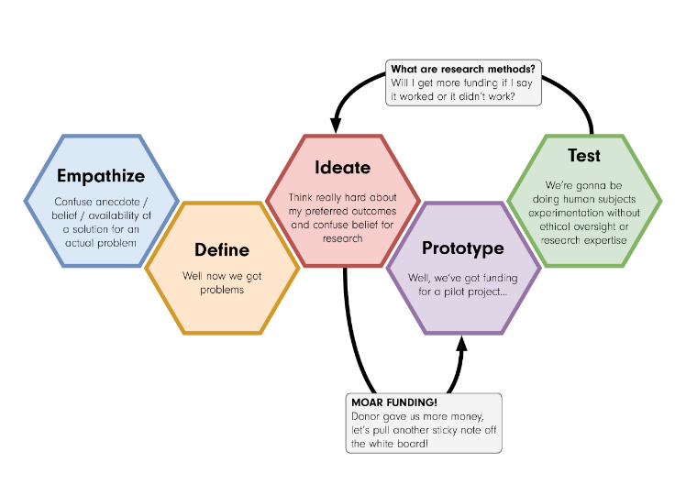
Gambar 1 Design Thinking
Design thinking memiliki 5 tahapan yaitu:
- Empathize
Pada tahap ini dilakukan pendekatan terhadap target pengguna. Tahap ini juga adalah tahap untuk kita dapat memahami kebutuhan pengguna, tujuan bisnis dan kapasitas/kemampuan teknologi.
- Define
Tahap ini adalah tahapan dalam mendefinisikan masalah apa yang sebenarnya dialami oleh pengguna ketika berinteraksi dengan sebuah produk atau proses.
- Ideation
Tahap ini adalah tahap untuk menghasilkan ide. Semua ide-ide akan ditampung guna penyelesain masalah yang telah ditetapkan pada tahap define.
- Prototyping
Pada tahap ini dihasilkan sejumlah versi produk yang murah dan diperkecil, atau fitur khusus yang ditemukan dalam produk. Prototype ini dapat diuji ke beberapa ke beberapa target pengguna pada fase berikutnya.
- Testing
Dilakukannya pengujian dan evaluasi terhadap produk kepada pengguna dan hasilnya akan dilakukan perubahan dan penyempurnaan untuk menyingkirkan solusi masalah dan mendapatkan pemahaman yang mendalam tentang produk dan penggunanya.

3. Hasil dan Pembahasan
Berikut merupakan hasil penelitian yang dijelaskan berdasarkan tahapan dari metode yang digunakan.

3.1. Emphatize
Pada tahap ini merupakan kegiatan yang dilakukan penulis untuk memperoleh permasalahan dirasakan oleh pengguna melalui serangkaian kegiatan observasi, wawancara maupun angket survei. Sasaran pengguna ialah pengelola atau pegawai Bumdes.
Pada Tabel 1 dijelaskan hasil dari tahapan empathize yang dilakukan penulis dengan objek sasaran adalah pengelola BUMDes:
Tabel 1. Proses Emphatize
Research Questions | Answer
Apa yang anda rasakan ketika mengelola usaha dari desa /BUMDes? | - Dalam mengelola bumdes tentunya bekerja secara profesional dan selalu menjunjung tinggi semangat kerja di bidang masing-masing  - Bekerja dengan sungguh-sungguh demi kemajuan perekonomian desa  - Selalu berfikir inovatif dan kreatif agar usaha yang dikelola dapat berkembang  - Menjalankan tugas dengan amanah dan terus bekerja dengan baik agar usaha lebih berkembang dan mendapatkan hasil yang diinginkan
Apa saja yang ada pada pengelolaan administrasi BUMDes? | - Saat ini BUMDes kami sedang mengelola beberapa usaha yang ada di dalamnya maka dalam pengelolaan setiap usaha ada yang mengelola keuangan, penjualan dan pengelolaan lainnya  - Mengelola usaha-usaha yang ada, mengelola keuangan, mengelola usahanya itu sendiri, mengatur pemasaran, dan mengelola laporan pertanggal tertentu untuk diberikan kepada pihak atasan terkait.  - Keuangan, penjualan, serta membuat laporan mengenai hasil pengelolaan BUMDes, semua berdasarkan jenis usaha yang ada  - Mengelola keanggotaan, mengelola admin tiap usaha yang ada dan didalamnya termasuk pengelolaan anggota, penjualan, keuangan dll,
Apa media yang digunakan untuk membuat laporan hasil pengelolaan administrasi? | - Menggunakan aplikasi Microsoft Excel.  - Kami menggunakan manual yang diketik menggunakan word kemudian ada yang diisi secara manual  - Menggunakan Microsoft Word dan Excel  - Ada yang menggunakan print dokumen dan ada yang menggunakan manual tulis tangan
Dalam pengelolaan administrasi masalah apa yang sering dijumpai? | - Adanya kesalahan saat proses input, setiap periode yang akan dilaporkan harus membuat lagi dari awal. Hal itu juga disebabkan kurangnya pengetahuan lebih terhadap SDM  - Ketika menggunakan catatan manual banyak coretan ketika terjadi kesalahan.  - Ketika pengelola bumdes lain akan melihat laporan terdahulu, harus mengecek satu persatu.  - Dalam pencatatan administrasi dapat memakan waktu lama, karena tergantung harus dibuat secara manual dari awal.
Apa yang anda butuhkan untuk mengatasi permasalahan sebelumnya? | - Butuh aplikasi semacam pembukuan.  - Aplikasi yang dapat membuat laporan lebih akurat dan meminimalisir kesalahan  - Dapat melihat laporan sebelumnya tanpa mengecek satu per satu.  - Aplikasi pengelolaan administrasi yang dapat dibuat secara cepat dan otomatis dalam pembuatan laporannya.

3.2. Define
Setelah melewati tahapan empathize selanjutnya adalah Define untuk menganalisis permasalahan yang didapat sebelumnya untuk mendapatkan inti permasalahan atau masalah utama yang akan didefinisikan. Dalam tabel 2 berisis penjelalasan Masalah - masalah yang telah dijelaskan dan didefinisikan.

Tabel 2. Proses Define
User | Masalah
Pengelola BUMDes | - Kurangnya kemampuan sumber daya manusia (pengelola) dalam mengelola administrasi BUMDes  - Masih menggunakannya cara manual atau konvensional dalam melakukan pencatatan  - Kurang efektifnya dalam pencarian dan pengambilan dokumen laporan terdahulu  - Kurang efisiennya pengelolaan administrasi yang dilakukan karena masih menggunakan cara manual.  - Masih kesulitan dalam membuat laporan

3.3. Ideate
Berikut solusi yang ditawarkan penulis untuk dapat mengatasi permasalahan - permasalahan sebelumnya yang dijelaskan pda tabel 3.

Tabel 3. Proses Ideate
User | Problem | Solution
Pengelola BUMDes | Kurangnya kemampuan sumber daya manusia (pengelola) dalam mengelola administrasi BUMDes | Menyediakan platform yang mudah dipahami oleh pengelola BUMDes
 | Kurang efisiennya pengelolaan administrasi yang dilakukan karena masih menggunakan cara manual.atau konvensional dalam melakukan pencatatan | Menyediakan sistem informasi yang dapat melakukan tugas pencatatan (pengelolaan) administrasi secara cepat dan otomatis
 | Kurang efektifnya dalam pencarian dan pengambilan dokumen laporan terdahulu | Memberikan fitur pencarian berkas berdasarkan waktu yang ditentukan
 | Masih kesulitan dalam membuat laporan | Menyediakan fitur tempalte laporan untuk mempermudah pembuatan laporan seperti :  - Fitur pengelolaan penjualan  - Fitur pembuatan Laporan keuangan  - Fitur pengelolaan jenis usaha (yang ada)

3.4. Prototype
Pada tahapan selanjutnya, penulis melakukan perancangan desain user interface berdasarkan hasil ideation ke dalam bentung high fidelity prototype untuk memberikan gambaraan pengemabngan aplikasi SIPENDA. Dalam pengembangan tampilan antarmuka aplikasi ini menerapkan prinsip hubungan interaksi komputer dan manusia. Seperti pemilihan warna hingga fitur - fitur yang memudahkan interaksi manusia dengan komputer khususnya dalam mengerjakan pekerjaan manusia itu sendiri. Hal ini dikarenakan sesuai dengan tujuan pengembangan aplikasi SINPADA yang dapat memudahkan manusia dalam mengelola administrasi sebuah organisasi.
Berikut merupakan tampilan antarmuka aplikasi SINPADA:
- Tampilan Dasboard
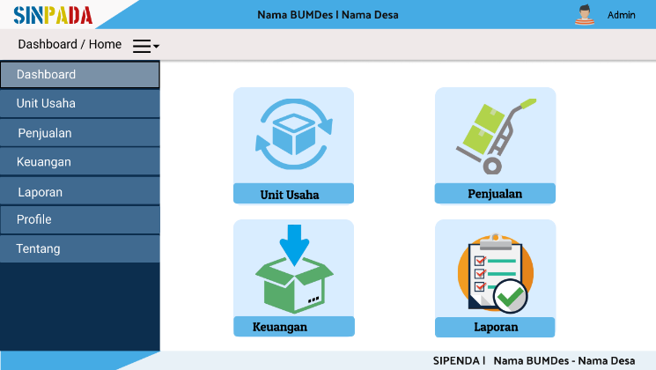
Gambar 2. Tampilan Dashboard
- Tampilan Unit Usaha

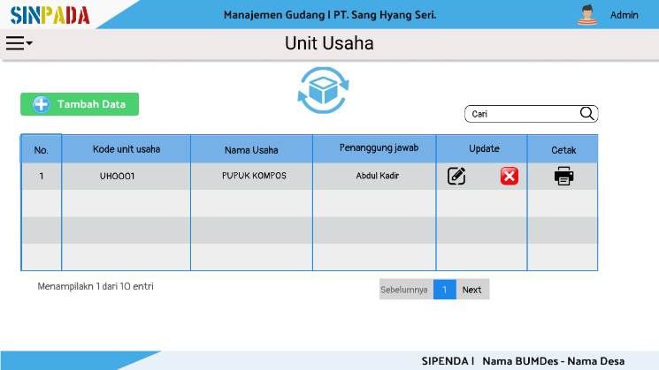
Gambar 3. Tampilan Unit Usaha
- Tampilan Tambah Unit Usaha

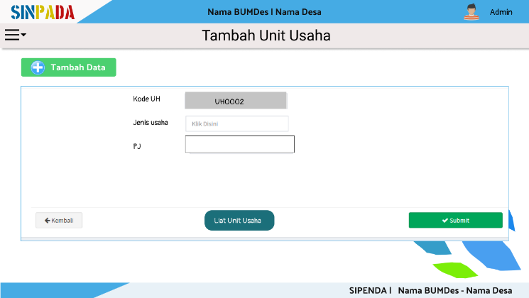
Gambar 4. Tampilan Tambah Unit Usaha
- Tampilan Laporan
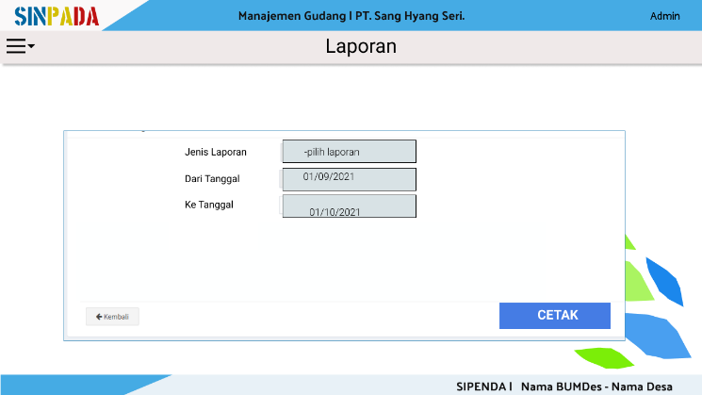
Gambar 5. Tampilan Laporan

3.5. Testing
Tahap ini merupakan tahapan terakhir untuk melakukan percobaan prototype yang sudah dibuat dengan pendekatan usability testing atau tes dilakukan terhadap calon pengguna. Pengujian ini dilakukan kepada responden terkait (pengguna) untuk melakukan uji coba agar dapat mengetahui kekurangan atau perubahan yang diinginkan oleh pengguna guna mencapai kesempurnaan dalam perancangan aplikasinya. Dalam melakukann tes penulis menggunkan metode UEQ (User Experience Questioner). User Experience Questionnaire dapat digunakan untuk mengetahui tingkat funsionalitas dan pengalaman pengguna terhadap aplikasi SINPADA mulai dari seberapa mudah difahaminya aplikasi ini sampai mudah digunakan atau tidaknya.[10]
Berikut merupakan hasil testing yang sudah dilakukan responden :

Tabel 4. Butir Questioner UEQ
 | 1 2 3 4 5 6 7
Menghalangi | o o o o o o o | mendukung
Rumit | o o o o o o o | sederhana
tidak efisien | o o o o o o o | efisien
membingungkan | o o o o o o o | Jelas
membosankan | o o o o o o o | Mengasikan
tidak menarik | o o o o o o o | Menarik
konvesional | o o o o o o o | Berdaya cipta
lazim | o o o o o o o | Terdepan

Pada tabel 4 merupakan isi butir kuesioner yang diberikan kepada 8 responden untuk mengisi sesuai dengan apa yamg mereka rasakan terhadap prototype yang di testing. Isi butir tersebut untuk menghitung skala kualitas pragmatis dan kualitas hedonis untuk menilai aplikasi SINPADA.

Tabel 5. Hasil Mean setiap Skala
Item | Mean | Variance | Std. Dev.
1 | 1,7 | 1,1 | 1,1
2 | 1,5 | 2,5 | 1,6
3 | 1,3 | 0,5 | 0,7
4 | 1,7 | 0,7 | 0,8
5 | 1,8 | 1,3 | 1,1
6 | 1,4 | 1,6 | 1,3
7 | 1,2 | 1,7 | 1,3
8 | 1,4 | 1,6 | 1,3

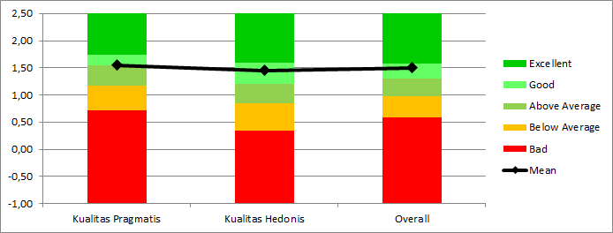
Pada tabel 5 didapatkan hasil skala mean dan variance. Hasil ini diperoleh dengan perhitungan skal +2 dan –2 terhadap butir kuesioner yang dinilai.
Pada grafik diatas merupakan hasil kalkulasi dari penilaian menggunkan UEQ terhadap prototype yang dilakukan uji coba. Dari nilai skala kualitas pragmatis dan hedonis, didapatkan kesuluruhannya mendapatkan kategori Good atau Baik.
Gambar SEQ Gambar \* ARABIC 6. Grafik Nilai Kualitas UEQ

4. Simpulan
Berdasarkan hasil penelitian menggunakan metode design thinking, maka dapat disimpulkan yaitu, 1) Pada tahap emphatize, penulis menggunakan metode survei dan wawancara guna mengetahui dan memahi permasalahan yang sedang dihadapi BUMDes; 2) Tahapan define didapatkan permasalahan utama berdasarkan tahap empathize, yaitu pengelola BUMdes kesulitan dalam pengelolaan dan pemasaran produk serta dibutuhkan aplikasi pengelolaan untuk mengtasil masalah tersebut; 3) Pada tahapan ideate, penulis mengembangkan ide solusi untuk memilih dan menentukan solusi yang akan diimplementasikan pada fitur SINPADA; 4) Pada tahapan prototype mengembangkan ide kedalam bentuk tampilan Prototype yang akan mempermudah kita dalam megembangkan ide tersebut; 5) Pada tahapan terakhir ini yaitu testing digital prototype yang sudah dibuat dilakukan survei kepada target ide yang telah dibuat dengan menggunakan pendekatan User Experience Questioner. Didapatkan hasil nilai kategori Baik dengan skala pragmatis dan hedonis.

5. Referensi
- Peppard, J., & Ward, J. (2016). The strategic management of information systems. Building a digital strategy. In The strategic management of information systems: Building a digital strategy.
- Armansyah, A. (2018). Sistem Informasi Administrasi Badan Usaha Milik Desa (Bumdes) Berbasis Web Pada Bumdes Teguh Karya Desa Lubuk Rengas (Doctoral Dissertation, Upt Perpustakaan Uin Raden Fatah Palembang).
- Abdulghani, T., & Solehudin, T. (2018). Sistem Informasi Pengelolaan Administratif Badan Usaha Milik Desa (Bumdes) Berbasis Client-Server Studi Kasus Di Desa Sindangasih Kecamatan Karangtengah. Santika: Jurnal Ilmiah Sains dan Teknologi, 8(2), 241-254
- Evanita, E., Akbar Putra, D., & bakhar, muhamad. (2021). Sistem Informasi Pencatatan Transaksi Berbasis Web Di Badan Usaha Milik Desa(BUMDES) Prasaja Desa Batursari, Kecamatan Batangan Kabupaten Pati. Smart Comp :Jurnalnya Orang Pintar Komputer, 10(1), 26–29. https://doi.org/10.30591/smartcomp.v10i1.2258
- Fazlillah, A. (2020). Desain Interaksi Aplikasi Wisata Berbasis Komunitas Menggunakan Pendekatan Design Thinking Di Desa Wisata Brayut (Doctoral Dissertation, Universitas Islam Indonesia).
- Rabbani, A. R. (2021). Penerapan Design Thinking Terhadap Usaha Baju Di Toko Setal Pangkalpinang Dengan Menggunakan Website Sebagai Salah Satu Solusi. Rainstek: Jurnal Terapan Sains Dan Teknologi, 3(3), 167-175.
- Sugiyona. (2016). Metode penelitian kuantitatif, kualitatif,dan R&D, Alfabeta, cv.
- Plattner, Hasso; Meinel, Christoph; Leifer, Larry J., ed. (2011). Design thinking: understand, improve, apply.
- Karnawan, G. (2021). IMPLEMENTASI USER EXPERIENCE MENGGUNAKAN METODE DESIGN THINKING PADA PROTOTYPE APLIKASI CLEANSTIC. Jurnal Teknoinfo, 15(1), 61. https://doi.org/10.33365/jti.v15i1.540

